

**本 科 毕 业 设 计（论文）**



**题目: 网络彩票投注系统的WEB客户端的研究与设计**

**姓 名 梁家瑞**

**学 院 计算机学院**

**专 业 计算机科学与技术**

**班 级 2012211308**

**学 号 2012211317**

**班内序号 15**

**指导教师 李劼**

**2016年 6月**

**网络彩票投注系统的WEB客户端的研究与设计**

**摘 要**

彩票是在全国发售的一款公益性产品，产品的目的在于筹集社会闲散资金，以国家的名义来资助福利、体育等社会公共事业的发展。彩票在我国发展已经有十几了，随着彩票成为平常百姓生活的一部分，彩票因为自身的魅力影响着现代人的生活，彩票产业也在蓬勃发展。加之互联网技术的飞速发展，网络彩票的销售形式更是受到了广大人民群众的喜爱。

网络彩票的销售模式随着科技以及国家政策的发展，正在越来越受到关注，由此以来，建立一个安全、稳定、快速、兼容性的网络彩票系统是相关企业首要任务。同时，web技术的发展也在不断演进，html5、css3、http2.0等技术发展也是日新月异，使得通过网站购彩的体验得到了极大的提升，用户的易用性更好，且彩票的玩法因为web技术实现的特点，还得到了更多样化的拓展。同时网页不论从外观还是交互性上，都给人十分良好的用户体验，这便是网络彩票的优势。

论文主要介绍了网络彩票投注系统WEB客户端的研究与设计的背景、目的、以及对本系统研究设计实现的阐述，包括系统的需求分析、概要设计、接口设计、数据库设计、系统实现与测试优化，同时在最后对系统的研究设计与实践进行了工作总结，并对后续的补充工作有所展望。

**Research and Design of**

**WEB client of Internet Lottery System**

**ABSTRACT**

Lottery is a public good products in the country of sale , the purpose of the product is to raise social idle funds in the name of the country to finance the development of welfare , public sports and other social undertakings . Lottery development in China has more than a dozen , along with the lottery become part of ordinary people's lives , because of their charm lottery affect modern life , the lottery industry is also booming. Coupled with the rapid development of Internet technology , network sales in the form of lottery tickets is subject to the majority of the people 's favorite.

Internet lottery sales model with the development of science and technology and national policies are more and more attention , since

thereby establishing a secure, stable, fast , network compatibility lottery system is the primary task of related businesses . At the same time , the development of web technology is also evolving , html5, css3, technological development http2.0 etc. also changing , so that through the website lottery experience has been greatly improved, the user's ease of use and better , and play the lottery because web technology features, but also to give a more diverse development. At the same time , whether from the appearance of the page or interaction on all gives a very good user experience , this is the advantage of network Lottery.

Paper describes network lottery system WEB client research and design background , purpose, together with a description of the system study design and implementation , including system requirements analysis , outline design, interface design, database design, system implementation and test optimization , while in the final design of the study and practice of systematic summary of the work carried out , and the subsequent additional work has been prospected.

**Keywords** web technology web application node.js angular system design

**目 录**

第一章 绪论 1

1.1 研究背景和意义 1

1.1.1 研究背景 1

1.1.2 研究意义 1

1.2 论文结构和内容 2

第二章 WEB相关技术综述 3

2.1 Browser/Server（浏览器/服务器）结构 3

2.2 PHP开发语言 4

2.3 MySQL数据库 4

2.4 Apache WEB服务器 5

2.5 HTML、CSS、JavaScript 5

2.6 小结 5

第三章 网络彩票投注系统WEB客户端需求分析 6

3.1 系统功能需求概述 6

3.2 性能需求 7

3.3 网络彩票投注系统WEB客户端的系统功能划分 7

3.3.1 网络彩票投注系统WEB客户端的业务角色分类 8

3.3.2 网络彩票投注系统WEB客户端业务功能 8

3.4 网络彩票投注系统WEB客户端用例描述 9

3.4.1 网络彩票投注系统WEB客户端游客用例 9

3.4.2 网络彩票投注系统WEB客户端注册用户用例 10

3.5 小结 13

第四章 网络彩票投注系统WEB客户端设计 14

4.1 基于LAMP平台架构的系统框架 14

4.2 网络彩票投注系统WEB客户端的架构设计 15

4.3 网络彩票投注系统WEB客户端的功能模块设计 16

4.3.1 注册与登录模块 16

4.3.2 投注模块 18

4.3.3 个人信息管理模块 18

4.3.4 资讯模块 20

4.3.5 论坛模块 21

4.4 接口设计 22

4.4.1 内部接口 22

4.4.2 外部接口 25

4.5 数据库设计 27

4.5.1 数据库E-R图 27

4.5.2 数据库表设计 28

4.6 小结 28

第五章 网络彩票投注系统WEB客户端的实现 29

5.1 客户端界面实现 29

5.2 注册与登录模块实现过程 31

5.2.1 注册与登录模块流程图 31

5.2.2 注册与登录模块具体实现 31

5.3 投注模块实现过程 33

5.3.1 投注模块流程图 33

5.3.2 投注模块具体实现 33

5.4 个人信息管理模块实现过程 37

5.4.1 个人信息管理模块流程图 37

5.4.2 个人信息管理模块具体实现 37

5.5 小结 39

第六章 网络彩票投注系统WEB客户端的测试 41

6.1 测试环境 41

6.2 测试场景 41

6.3 测试评估 42

第七章 总结与展望 43

7.1 毕业设计工作总结 43

7.2 下一步工作展望 43

参考文献 44

致 谢 45

第一章 绪论

## ****1.1 研究背景和意义****

## 1.1.1 研究背景

20世纪80~90年代，在改革开放背景下，新中国（大陆）的彩票业初兴。为了筹集社会福利资金、体育事业发展资金，福利彩票、体育彩票先后独立发展起来，并奠定了中国彩票业二元化发展的基本格局。2000年后，通过固定设点、联网发行的电脑彩票逐渐成为彩票市场的主流。彩票在网络化运行的同时，多省（区、市）乃至全国大力推动彩票联销、大奖统开，其中全国联销乐透型彩票逐渐成为全国销售的主力，使得彩票奖金，尤其是头等奖数额攀升，从而推动中国彩票业发展进入一个新的快速发展时期。此后，中国彩票销售年均增速大约在20%，远远超出其他产业的发展速度。2013年，中国彩票的销售总额已经达到3093亿元。中国的彩票销量排名跃居世界前列，发展成为当今世界彩票大国。彩票业在规模实现扩张的同时，其发行销售方法、运营方式都在发生变革。伴随通信技术的进步、移动互联技术的发展，尤其是伴随着网络、智能手机的逐渐普及并进入人们的日常生活，彩票发行销售方式也出现变革，网络、手机有望成为彩票销售的便捷方式**[1]**。

Web应用程序是一种可以通过Web访问的应用程序。Web应用程序的一个最大好处是用户很容易访问应用程序。用户只需要有浏览器即可，不需要再安装其他软件。一个Web应用程序是由完成特定任务的各种Web组件构成的并通过Web将服务展示给外界。Web应用在许多场景都得到了良好的实践，最常见的就是我们日常访问的电商网站，大容量的信息咨询以及复杂的业务交互是web应用的特点，这个与我们的彩票购买的业务场景相类似，并可以从中衍生出具有互联网应用特色的彩票玩法，诸如时时彩类型的彩票业务模型。Web应用特点区别于传统软件的C/S开发模式，采用了B/S模式，即浏览器和服务器的结构，正式这样的结构决定了Web应用无需安装程序即可享受服务的特点。

基于B/S结构，Web应用的开发又分为前端应用开发以及后端服务器开发，涉及的相关技术也非常广泛，诸如后端技术Java、Nodejs、PHP等；而前端技术更是日新月异层出不穷，诸如HTML5、Angular、React等Web框架的兴起。

基于彩票行业的蓬勃发展以及Web技术日新月异的演进这样的双重背景下，开发一款基于Web客户端的彩票投注系统是非常具有现实意义。

## 1.1.2 研究意义

从前面的背景描述便可知悉，Web应用有着得天独厚的优势：无需下载就能通过网络获取服务。如今科技迅猛发展，人们通过浏览器访问网页获取服务已经成为了日常生活的一部分。通过在线网络平台销售彩票，相较于传统的线下销售点销售形式有着巨大的优势：其一，网页购彩快捷方便，坐在家里就能操作，而且现行的网络便捷支付手段多样化，或许在短短的几分钟之类就能完成点击进入网页并付款购彩整个流程；其二，资金易于管理，网络购彩更能加速闲散资金的筹集与再分配，这更加符合了彩票当初建立的初衷，能更加有效地将资金服务于福利及体育公共事业，同时网络购彩更易于监管。

其三，凡是互联网应用都具有着统计意义的特点，网络销售彩票还能通过网页应用埋点来收集监控用户的操作行为，将日志信息传送到服务器端，因为彩票受众广泛，收集来的信息具有着巨大的潜在价值，这和现如今大数据时代的思想相契合，更体现出彩票发展的与时俱进。其四，由于互联网应用的富应用特性，可以增强线下传统彩票购买所达不到的用户体验，通过网络购彩，用户有自己的账户，账户里记录着每一次的购买信息，以及相关的走势咨询，用户能根据自己的喜欢以及历史规律，做出更有利于自己的选择判断，同时线上的购买模式也更加多样化，诸如通过网络连通合买的策略，就具有着互联网应用的特色，这是以往线下很难达到和实施的。

以上便能看出开发彩票投注系统的现实意义，同时由于互联网技术的飞速发展，技术在不断的推陈出新，人们的使用习惯以及需求也在不断的被优化同时变得挑剔，如何快速的开发出稳定的web系统是一项十分具有着挑战的事，因为Web技术分支众多，且依旧出于快速发展阶段，需要大量的实践与研究，这区别于传统的软件开发模式，因为他是及时响应的，用户并不需要下载你的程序，所以你可以无时不刻的更新自己的应用，同时也意味着你需要无时不刻的修正用户反馈的问题，如何高效地开发出稳定的应用服务于用户，这便是彩票投注系统所体现的研究性意义，这其中可能包括技术的选型以及项目的架构实施。

## ****1.2 论文结构和内容****

**根据课题完成的工作，本论文共分七章，组织结构如下：**

**第一章：绪论。介绍彩票的在中国的发展，同时简述如今Web技术的演进变迁，两者结合的大背景环境，以及对开发彩票投注系统Web客户端的现实意义，同时阐述对彩票投注系统开发的研究意义。**

**第二章：Web技术的介绍。围绕彩票投注系统Web客户端的所涉及的技术进行讨论，综合开发需要以及实现情况，对各个主流Web开发语言进行对比，并选出本系统将要采用的技术选型。**

**第三章：网络彩票投注系统Web客户端的需求分析。根据课题的需求阐述，同时调研现有的多个网络彩票投注平台，收集整理出网络彩票投注系统Web客户端的基本需求明细，理清楚各个需求之间的关系，整合需求划分模块，并完成相关的用例图。**

**第四章：网络彩票投注系统Web客户端的设计。根据前期整理的需求分析，并结合选好的技术栈，把相关的信息结合进行概要设计，划分出基本的功能模块，进行系统的架构设计。然后根据划分出的概要设计模块，再进行更详细的设计，逐步实现每个模块的细节划分，理清脉络，对整个网络彩票投注系统有一个良好的实现思路。**

**第五章：网络彩票投注系统Web客户端的实现。根据前面整理出的详细设计思路，对Web客户端功能进行逐步的实现，使用开源工具Git来优化开发过程，每完成一个功能模块，根据需求分析的用例图进行简单的测试，最后整合模块进行系统的实现。**

**第六章：网络彩票投注系统WEB客户端的测试。再次对需求分析的用例图，写测试用例，然后对已开发好的现有系统进行测试。**

**第七章：总结。对整个彩票投注系统开发过程做总结，包括学习相关技术的心得体会以及对下一步工作的展望。**

第二章 WEB相关技术综述

本章主要介绍与课题相关的技术知识，包括Browser/Server（浏览器/服务器）结构、HTML、CSS、JavaScript、Node.js、Angular、BootStrap等技术。

## ****2.1 Browser/Server（浏览器/服务器）结构****

**浏览器-服务器（Browser/Server）结构，简称B/S结构，与C/S结构不同，其客户端不需要安装专门的软件，只需要浏览器即可，浏览器通过Web服务器与数据库进行交互，可以方便的在不同平台下工作；服务器端可采用高性能计算机，并安装Oracle、Sybase、Informix等大型数据库。B/S结构简化了客户端的工作，它是随着Internet技术兴起而产生的，对C/S技术的改进，但该结构下服务器端的工作较重，对服务器的性能要求更高。**

**总的来说B/S结构体系的划分就在于，Server端专注于数据业务的处理，而Browser端则专注于用户交互逻辑的处理，二者分工明确，更便于开发和项目的管理和维护，使得每一端职能高度集中，将复杂的数据逻辑转移到后端来处理，使得前端专注于页面的交互，能加速网页的加载，同时页面的交互功能也更多了。**

除了减轻客户端的负荷量，Browser/Server结构还拥有以下优势：

1. 可进行实时更新，相对于Android/ios的客户端程序更新发布需要审核并且用户手动更新，Web客户端的更新取决于服务器，将代码更新重新部署服务器，用户通过浏览器加载就能获取新的功能特性。
2. Web开发是开源项目的主要聚集点，有非常多的社区支持，活跃的社区能使得更多更好的开发工具被创建，有效地服务于日常工作。诸如现在火爆的Node、React等都是开源技术的体现。
3. 由于服务器的存在，客户端无法直连数据库，安全性有所保障；
4. 因为Web客户端的服务是通过浏览器获取的，一套代码可以在所有的平台上运行，大大降低了因为操作系统而分别开发不同适配版本代码的复杂性。

众多巨大的优势，使得Web开发模式被众多企业所采用，基本所有主流的服务应用都有Web客户端的版本，由此可见一斑。

## ****2.2 HTML****

**HTML元素是构建网站的基石。HTML允许嵌入图像与对象，并且可以用于创建交互式表单，它被用来结构化信息——例如标题、段落和列表等等，也可用来在一定程度上描述文档的外观和语义。HTML的语言形式为尖括号包围的HTML元素（如<html>），浏览器使用HTML标签和脚本来诠释网页内容，但不会将它们显示在页面上。**

## ****2.3 CSS****

**CSS是Cascading Style Sheet 的缩写。译作”层叠样式表单“。是用于（增强）控制网页样式并允许将样式信息与网页内容分离的一种标记性语言。使用CSS样式可以控制许多仅使用HTML无法控制的属性。HTML是一种标记性语言。当在浏览器中打开一个HTML网页时，浏览器将读取该网页中的HTML标签，并根据内置的解析规则将网页元素呈现出来。css（层叠样式表）决定浏览器将如何描述html元素的表现形式。换而言之，CSS就是描述HTML元素的规则。**

## ****2.4 JavaScript****

**JavaScript一种直译式脚本语言，是一种动态类型、弱类型、基于原型的语言，内置支持类型。它的解释器被称为JavaScript引擎，为浏览器的一部分，广泛用于客户端的脚本语言，最早是在HTML（标准通用标记语言下的一个应用）网页上使用，用来给HTML网页增加动态功能。**

## ****2.5 AngularJS****

AngularJS 诞生于2009年，由Misko Hevery 等人创建，后为Google所收购。是一款优秀的前端JS框架，已经被用于Google的多款产品当中。AngularJS有着诸多特性，最为核心的是：MVVM、模块化、自动化双向数据绑定、语义化标签、依赖注入等等。AngularJS使得动态WEB应用的开发门槛降到不需要类库或者框架的程度。AngularJS使用了不同的方法，它尝试去补足HTML本身在构建应用方面的缺陷。AngularJS通过使用我们称为标识符(directives)的结构，让浏览器能够识别新的语法。AngularJS通过为开发者呈现一个更高层次的抽象来简化应用的开发。

## ****2.6 BootStrap****

Bootstrap，来自Twitter，是目前最受欢迎的前端框架。Bootstrap是基于HTML、CSS、JAVASCRIPT的，它简洁灵活，使得Web开发更加快捷。它由Twitter的设计师Mark Otto和Jacob Thornton合作开发，是一个CSS/HTML框架。Bootstrap提供了优雅的HTML和CSS规范，它即是由动态CSS语言Less写成。Bootstrap一经推出后颇受欢迎，一直是GitHub上的热门开源项目，包括NASA的MSNBC（微软全国广播公司）的Breaking News都使用了该项目。国内一些移动开发者较为熟悉的框架，如WeX5前端开源框架等，也是基于Bootstrap源码进行性能优化而来。

## ****2.7 Node.js****

Node.js是一个基于Chrome JavaScript运行时建立的平台， 用于方便地搭建响应速度快、易于扩展的网络应用。Node.js 使用事件驱动， 非阻塞I/O 模型而得以轻量和高效，非常适合在分布式设备上运行的数据密集型的实时应用。Node是一个Javascript运行环境(runtime)。实际上它是对Google V8引擎进行了封装。V8引 擎执行Javascript的速度非常快，性能非常好。Node对一些特殊用例进行了优化，提供了替代的API，使得V8在非浏览器环境下运行得更好。

## ****2.8 mySQL****

关系型数据库管理系统，由瑞典 MySQL AB 公司开发，目前属于 Oracle 公司。MySQL 最流行的关系型数据库管理系统，在 WEB 应用方面 MySQL 是最好的 RDBMS (Relational Database Management System，关系数据库管理系统) 应用软件之一。MySQL 是一种关联数据库管理系统，关联数据库将数据保存在不同的表中，而不是将所有数据放在一个大仓库内，这样就增加了速度并提高了灵活性。MySQL 所使用的 SQL 语言是用于访问数据库的最常用标准化语言。MySQL 软件采用了双授权政策（本词条“授权政策”），它分为社区版和商业版，由于其体积小、速度快、总体拥有成本低，尤其是开放源码这一特点，一般中小型网站的开发都选择 MySQL 作为网站数据库。

## ****2.9 小结****

**网络彩票投注系统WEB客户端采用Browser/Server结构，前端为AngularJS + Bootstrap，后端为Node.js ＋ mySQL，mySQL作为数据库。**

第三章 网络彩票投注系统Web客户端需求分析

本章节主要阐述网络彩票系统Web客户端的需求分析，首先是从整体上分析客户端系统，然后划分系统功能模块，同时划分好用户角色，针对调研情况给出系统需求分析、性能分析以及系统用例描述。

## ****3.1 系统功能需求概述****

**网络彩票投注系统WEB客户端所要实现的功能包括用户注册、用户登录、投注、提现、投注、多样性投注、个人信息管理、彩票论坛、开奖呈现等。功能需求具体如下：**

* **用户的登录与注册，当然用户也可以在未登录的情况下进行操作，不过在投注的最后需要付费的时候，会提醒用户输入账户。**
* **彩票投注选择，给予了用户多种彩票玩法的选择，通过不同的选择展现不同的投注页面，同时投注页面应该会有多种玩法，比如快速投注，一次买一注的，或者是定胆投注等。**
* **彩票投注的修改，当用户已对彩票进行投注后，要允许彩票进行投注修改。**
* **投注功能的细节选项，诸如多期购买，加倍投注等。**
* **个人信息管理，要有历史投注的彩票纪录，还能展示详细的投注信息。**
* **开奖呈现，能看到相关彩票的开奖号码及奖金，同时能提供历史查询结果的列表，显示历史开奖信息。**
* **彩票论坛，可以看到彩票的咨询，广告或者是一些用户的心得分享，属于社交功能。**

## ****3.2 性能需求****

* 安全性：因为账户涉及资金，需要极高的保护，所以在前端用户的登录和注册，应当采取慢加密，然后后端同样需要采取加密策略，必要的话还可以加盐，增强账户密码的安全性。
* 可用性：用户客户端要满足可用性原则，例如从操作的交互顺序上要符合用户的习惯，不要违背用户的行为逻辑。诸如配色以及视觉上的设计，都需要有一定的研究，要满足用户的可用性。
* 快速响应： 将复杂的数据业务逻辑交由后端来处理，前端专心负责用户的交互逻辑，并合理利用JS操作DOM的规则，优化交互设计，使得前端不会出现卡顿的交互，满足用户快速响应。
* 项目可维护性：要有合理的项目结构，并采用合理的架构设计，前后端可引用框架来规范化代码开发，使得代码可读性增加，提升维护性。
* 高并发：基于访问用户过多时，要能有处理高并发的能力，不能造成系统的崩溃。
* 稳定性：系统要有容错功能，不能因为运行出错就轻易宕机。

## ****3.3 网络彩票投注系统Web客户端的系统功能划分****

**本节进一步阐述了网络彩票投注系统Web客户端的系统功能，对系统业务进行分类，**

**为了让后续的详细设计有一个更清晰的脉络。**

### ****3.3.1 网络彩票投注系统WEB客户端的业务角色分类****

**客户端系统中主要涉及以下两种角色：**

* **访客：指进入客户端未注册的访客，访客可以浏览彩票资讯、查看开奖结果、浏览论坛内容，但不能进行彩票投注、论坛发帖或回复。**
* **用户：指在客户端具有账号的用户，用户可以在登录的前提下享受客户端提供的所有服务，在未登录状态下使用权限与访客一样。**

### ****3.3.2 网络彩票投注系统WEB客户端业务功能****

根据功能需求概述，可以将网络彩票投注系统WEB客户端的业务进行分类，如图3-1所示：

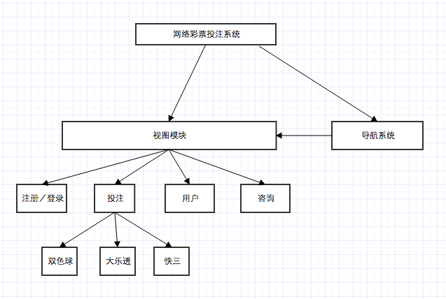

图3-1 网络彩票投注系统功能分类

1. 视图模块：

* 前端页面路由：前端部分拟用单页面模式，所以需要使用到router的功能，这里的视图模块就是起到路由规则的作用，通过解析输入到地址栏的path来找到对应的页面控制器，然后渲染对应的页面呈现，进行交互。

1. 导航系统：

* 导航栏配上对应的地址path，用以和视图模块进行交互，找到对应的页面控制器。

1. 注册／登录：

* 注册模块：进入系统提供用户注册的功能，注意前端需要使用加密规则，防止密码明文传输被窃取，同时使用验证码技术，以防止恶意注册的第三方脚本文件。
* 登录模块：进入系统提供用户登录功能，同样密码应该采取加密策略防止窃取，然后要对超过5次输错密码的账号进行账号冻结处理，以防止有恶意的窃取登录。

1. 投注模块：

* 双色球投注：双色球的投注模块，包含视图＋控制器＋数据模块。
* 大乐透投注：大乐透的投注模块，同样是视图＋控制器＋数据模块。
* 快三投注：快三的投注模块，也是视图＋控制器＋数据模块。
* 合买投注：以上的投注都可以进行合买投注，可以由发起人发起一个彩票的合买投注，其他人跟风投注。
* 定胆投注：允许用户进行定胆投注，固定部分号码的选中，其余号码通过随机生成构成一组彩票投注的策略。

1. 用户：

* 信息修改：用户可在个人信息页进行密码修改，银行卡绑定等账户操作。
* 账户管理：用户可以管理个人账户，比如充值提现等操作。
* 订单管理：用户可根据自己的信息进行

1. 咨询：

* 新闻：可以看见相关彩票信息报道，或者是其他用户发布的个人购彩心得，当然也包括各个彩票的相关中奖信息发布。
* 交流：一个小型的社交功能，可以方便彩民用户进行发帖相互沟通，以便满足行合买交流或者是简单经验讨教需要。

## ****3.4 网络彩票投注系统Web客户端用例描述****

### ****3.4.1 网络彩票投注系统Web客户端访客用例****

根据3.3小节的分析，客户端存在两种角色，下图3-2为访客用例图。

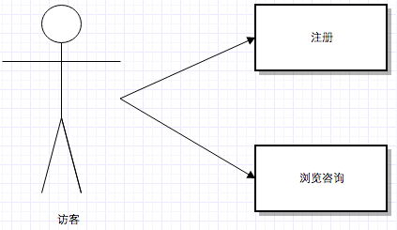

图3-2 游客用例图

* 用例1：注册

|  |  |  |
| --- | --- | --- |
| 用例编号 | | 1 |
| 用例名称 | | 注册 |
| 参与者 | | 访客 |
| 前置条件 | | 界面上的注册按钮可点击，且游客已点击 |
| 后置条件 | | 注册成功或失败 |
| 成功场景 | | |
| 1 | 点击注册按钮 | |
| 2 | 跳转至注册页面 | |
| 3 | 游客填写正确的注册信息，并点击确定按钮 | |
| 4 | 系统验证后，提示注册成功 | |
| 其他 | | |
| 3a | 游客填写的注册信息不符合标准，提示游客重新输入 | |
| 4a | 系统验证账户名，若存在，提示用户注册失败，需重新输入 | |

* 用例2：浏览资讯

|  |  |  |
| --- | --- | --- |
| 用例编号 | | 2 |
| 用例名称 | | 浏览资讯 |
| 参与者 | | 游客 |
| 前置条件 | | 界面上的资讯标题可点击，且游客已点击 |
| 后置条件 | | 显示相关资讯 |
| 成功场景 | | |
| 1 | 点击资讯导航 | |
| 2 | 跳转至资讯页面 | |
| 3 | 游客可在浏览的同时点击“上一页”、“下一页”或导航栏上的按钮进行场景切换 | |

### ****3.4.2 网络彩票投注系统WEB客户端注册用户用例****

根据3.3小节分析，客户端存在两种角色，下图3-3为注册用户用例图。

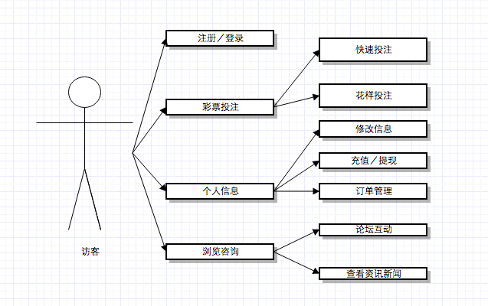

图3-3 注册用户用例图

* 用例1：登录

|  |  |  |
| --- | --- | --- |
| 用例编号 | | 3 |
| 用例名称 | | 登录 |
| 参与者 | | 用户 |
| 前置条件 | | 界面上登录按钮可点击，且用户已点击 |
| 后置条件 | | 登录成功或失败 |
| 成功场景 | | |
| 1 | 用户点击登录按钮 | |
| 2 | 跳转至登录页面 | |
| 3 | 用户填写正确登录信息，并点击确定按钮 | |
| 4 | 系统验证后，提示登录成功 | |
| 其他 | | |
| 3a | 用户登录信息错误，提示访客重新输入 | |
| 4a | 系统验证若用户不存在或密码错误，提示用户登录失败，需重新登录 | |

* 用例2：投注

|  |  |  |
| --- | --- | --- |
| 用例编号 | | 4 |
| 用例名称 | | 投注 |
| 参与者 | | 用户 |
| 前置条件 | | 界面上投注按钮可点击，且用户已点击 |
| 后置条件 | | 投注成功或取消投注 |
| 成功场景 | | |
| 1 | 用户选中所需要进行投注的项目，例如双色球 | |
| 2 | 客户端系统跳转至双色球投注页面 | |
| 3 | 用户进行玩法选择，普通投注或是定胆投注 | |
| 4 | 用户进行号码选择，选择好投注期限、倍数 | |
| 5 | 点击确定按钮生成订单列表 | |
| 6 | 点击确定投注，付款，然后将订单上传 | |
| 其他 | | |
| 3a | 用户也可以进行合买，需要进入专门的合买页面 | |
| 5a | 用户可以对已经生成好的投注做修改，投注的号码会自动标示出来 | |
| 5b | 用户如果未登录，提示用户需登录才可完成投注并跳转至登录页面 | |
| 6a | 用户可以清空已存在的投注 | |
| 6b | 用户跳转至其他页面 | |

* 用例3：个人管理

|  |  |  |
| --- | --- | --- |
| 用例编号 | | 5 |
| 用例名称 | | 个人管理 |
| 参与者 | | 用户 |
| 前置条件 | | 界面上个人中心按钮可点击，且用户已点击 |
| 后置条件 | | 显示个人信息 |
| 成功场景 | | |
| 1 | 用户点击个人信息按钮 | |
| 2 | 系统跳转至个人信息页面 | |
| 3 | 用户选择个人信息查看个人账户 | |
| 4 | 用户查看账户 | |
| 5 | 用户完成操作并点击确认按钮 | |
| 其他 | | |
| 3a | 用户选择密码修改 | |
| 3b | 用户选择充值 | |
| 3c | 用户选择提现 | |
| 3d | 用户查询订单 | |

* 用例4：浏览咨询

|  |  |  |
| --- | --- | --- |
| 用例编号 | | 6 |
| 用例名称 | | 浏览咨询 |
| 参与者 | | 用户 |
| 前置条件 | | 用户点击新闻，进入浏览咨询 |
| 后置条件 | | 显示相关资讯 |
| 成功场景 | | |
| 1 | 用户点击新闻 | |
| 2 | 客户端系统跳转至新闻页面 | |
| 3 | 用户可在浏览的同时点击“上一页”、“下一页”或导航栏上的按钮进行场景切换，同时也可以在感兴趣的新闻或者标题下发帖发表看法，与其他的用户互动。 | |

## ****3.5 小结****

本章首先从网络彩票投注系统WEB客户端的系统整体着手，通过对互联网上已有的网络彩票投注网站进行分析，整理出了网络彩票投注系统的功能需求和性能需求；然后通过对系统功能需求概述的进一步划分和分析，总结出了该系统客户端主要涉及的两种角色：游客和注册用户，同时对系统功能进行了分类，为后续章节的模块设计打下了基础；最后用用例图和用例说明对不同角色的不同功能进行了阐述，为后续的系统实现做好了进一步的准备工作。

本章节主要通过需求分析，对网络彩票投注系统客户端做了一个整体的系统功能划分，然后对较为大的模块又进行了细小的功能拆分，并给出了以用户为视角的用户用例图，从而对整个系统有一个整体性的认识，对后面的客户端设计起到了非常好的思路和计划。

第四章 网络彩票投注系统Web客户端设计

本章主要是依据前面的整理出来的需求分析以及划分的系统功能模块图，继续细化逐步整理出网络彩票投注系统Web系统客户端的总体设计方案，包括前端后端的接口确定，由于本次课题主要设计的是Web客户端设计，主要设计在前端，所以后端可能稍微较为简单，诸如数据库设计也只是简单的表的存储，方便前端交互所用。不过在前端，本章讲会给出更加详细的设计描述。

## ****4.1 整个Web客户端的系统架构设计****

我们的客户端系统主要分为前端与后端，前端主要采用了Angular＋BootStrap的设计方案，再添加一些小的前端工具来提升开发效率，诸如Less, jade等。如图4-1为系统框架结构图。而后端则是简单采用了Node.js的express框架，可以快速搭建一个可供使用的Web服务器，并且因为node的强大包管理器npm模块，可以有效的提升开发效率，并且对数据库操作支持良好。这样以来前后端的语言都是JavaScript，对于整个开发来说应该是十分便捷的。

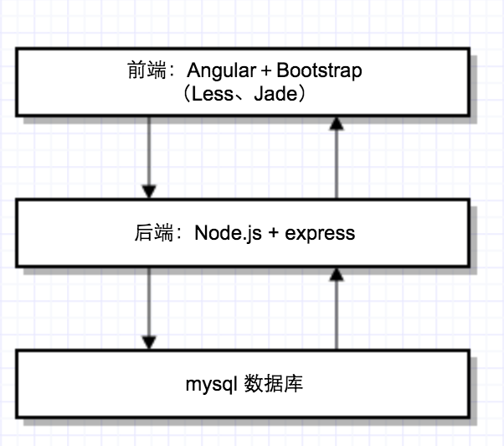

图4-1 Web系统框架结构图

从4-1图看，分为三个模块：前端在浏览器端呈现，通过浏览器获取Web服务，页面的操作都由前端进行控制，需要数据访问时，则由前端发送ajax请求，向后端请求数据，后端node.js通过插件访问数据库，然后将数据通过http请求返回response，前端获取数据后，利用数据进行业务交互。

## ****4.2 Web客户端前端架构解析****

由于Web客户端的主要任务在于前端交互，本系统设计所涉及的后端部分仅仅只是为了方便开发测试而做的简易版本，下面就仅对彩票网络投注系统的Web客户端前端部分进一步拆分：

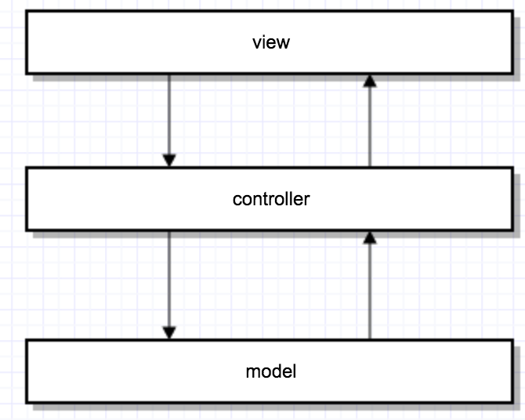

图4-2-1 Web前端mvc图

前端部分因为使用了Angular框架，所以遵循了mvc的设计模式，这个是Angular框架的特色，虽然在后端看来mvc模式早已经不是新鲜事了，不过由于前端开发以往因为js语言本身灵活多变，代码组织比较混乱，使用Angular可以十分有效的把不同职能的代码组织起来，使得前端代码变的规律有序，方便维护。同时由于Angular通过directive这个概念，十分强大的弥补了html在布局构造上的不足，使得能用很简洁的代码，做到比较多日常会做的事情，诸如事件的绑定、前端片段的循环枚举等，都能通过简单的写上directive可以做到。总的来说，前端的mvc模式与后端的mvc基本是一个概念，就是前端页面是view，页面的交互通过controller进行控制，controller中有着相应的元素事件绑定，出发事件时会涉及数据交互，然后会从model里面取数据，这样在前端也能把各个部分的职能給拆解出来，使得项目可维护性及扩展性大大提高。

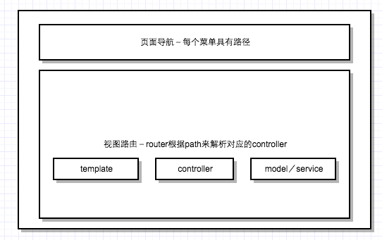

图4-2-2 Web前端模块设计图

图4-2-2描述的是整个网络彩票投注系统客户端的整体模块划分，首先主要分为导航和视图路由两个大的模块，任何的页面均可划分为这两个模块。一旦键入了具体的路径，angular的router会根据path来解析加载响应的模版以及其对应的controller，

然后controller里面会有对应的service加载以及更多功能模块的定义，诸如directive。

## ****4.3 彩票Web客户端详细设计概览****

由下图4-3，是整个客户端根据之前的概要设计功能划分和用例图，整理之后得出的系统架构设计图，从中可以看出他们的包含关系，所有服务的入口均来自页面导航，根据路径来定位服务和资源。

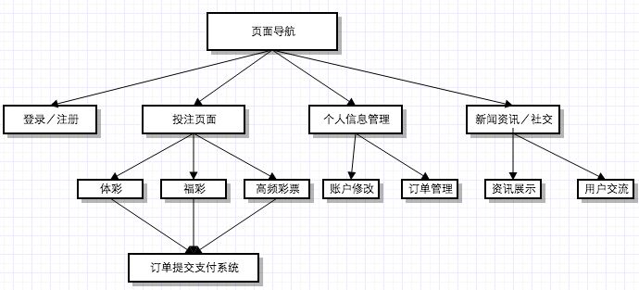

图4-3 客户端系统架构设计图

## ****4.4 网络彩票投注系统WEB客户端的功能模块设计****

本客户端系统从总体上可以分为以下功能模块：登录／注册模块、投注模块、个人信息管理模块、资讯与社交模块。

### ****4.4.1 注册与登录模块****

登录／注册模块其职能是让访客进行登录或者注册，以用户的身份来使用彩票投注平台。用户登录模块看似简单，其实需要涉及的技术还是很有讲究的，比如需要涉及密码加密的问题，而加密的采用策略依据账户安全的防护等级又有着不同的要求和安排。想跟资金挂钩的电商平台的账户，防盗措施就需要很高的安全等级，需要采用前后端同时加密的策略，或许再严格还需要加上实时有效的盐。同时还会涉及到验证码技术，不过因为这里不涉及像12306那样复杂的验证技术，相对要求较低。图4-4显示了登录／注册模块交互过程的数据流向：

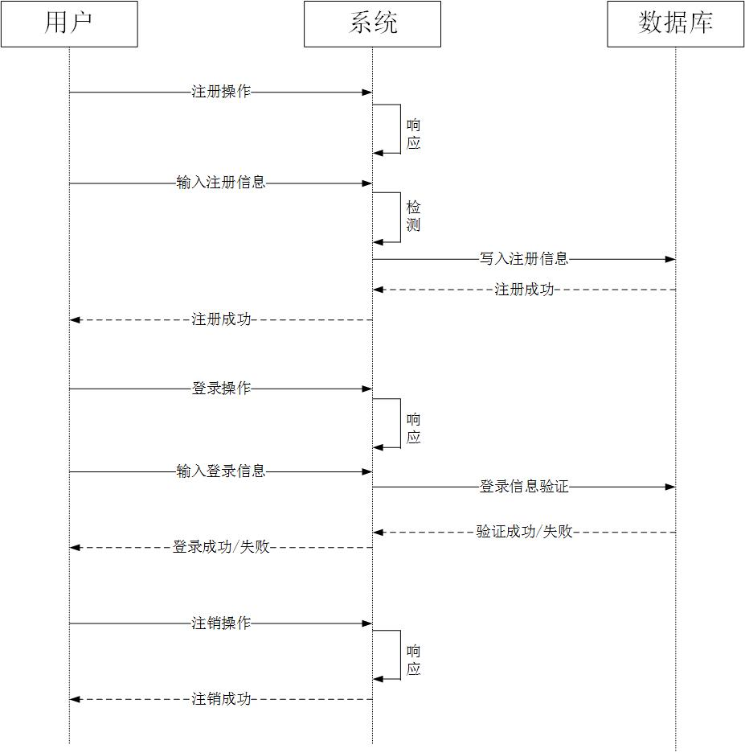

图4-4 登录／注册模块交互图

### ****4.3.2 投注模块****

投注模块应该是本系统里工作量最大的一个模块，因为这是系统的核心功能，涉及诸多彩票玩法，即使是彩票投注页面视图，考虑用户的可用性及美观的效果，也会耗费巨大的开发精力，因为需要慢慢的去调整CSS样式，才能逐步显示出比较友好的用户界面。如图4-5所示为投注功能模块结构图：

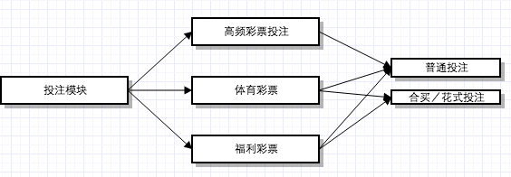

图4-5 投注模块功能结构图

对于彩票投注模块，主要分为三种彩票类型：1、高频彩票，例如时时彩、快三；2、体育彩票，例如大乐透等；3、福利彩票，例如双色球。而体育彩票和福利彩票的购买，又可以有合买和普通投注的选择，合买就是玩家可以自己或者参与他人发布的彩票投注，进行自投或者跟投。以下是投注模块大致的交互图：

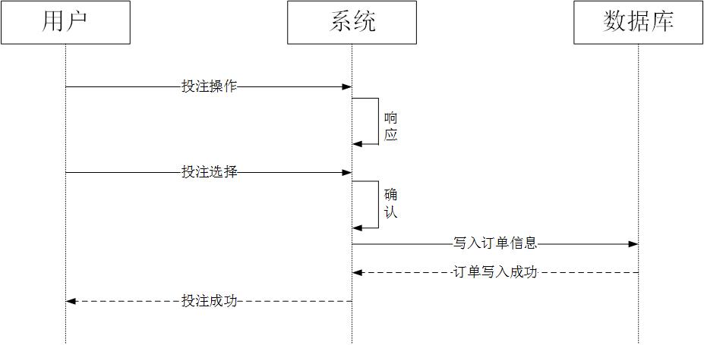

图4-6 投注模块交互图

### ****4.3.3 个人信息管理模块****

个人信息管理模块，主要涉及账户密码的修改，银行卡的绑定，以及投注订单的查看及取消。

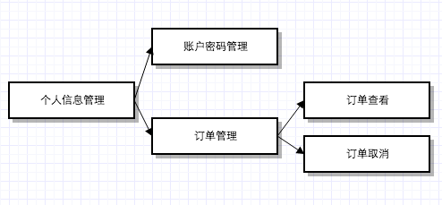

图4-7 个人信息管理模块功能结构图

个人信息管理模块涉及与第三方平台进行交互，因为要绑定银行卡，需要涉及第三方卡的验证。不论修改密码还是绑定银行卡，都会涉及从前端经过ajax请求调用后端获取数据库数据的操作，这里存在数据库的连接交互，例如修改密码，用户需要输入自己的原始密码，然后是新的密码，通过将数据传送到后台服务器，连接数据库进行验证，一旦通过验证则密码修改成功，否则则返回失败信息，图4-8为个人信息管理模块交互图。

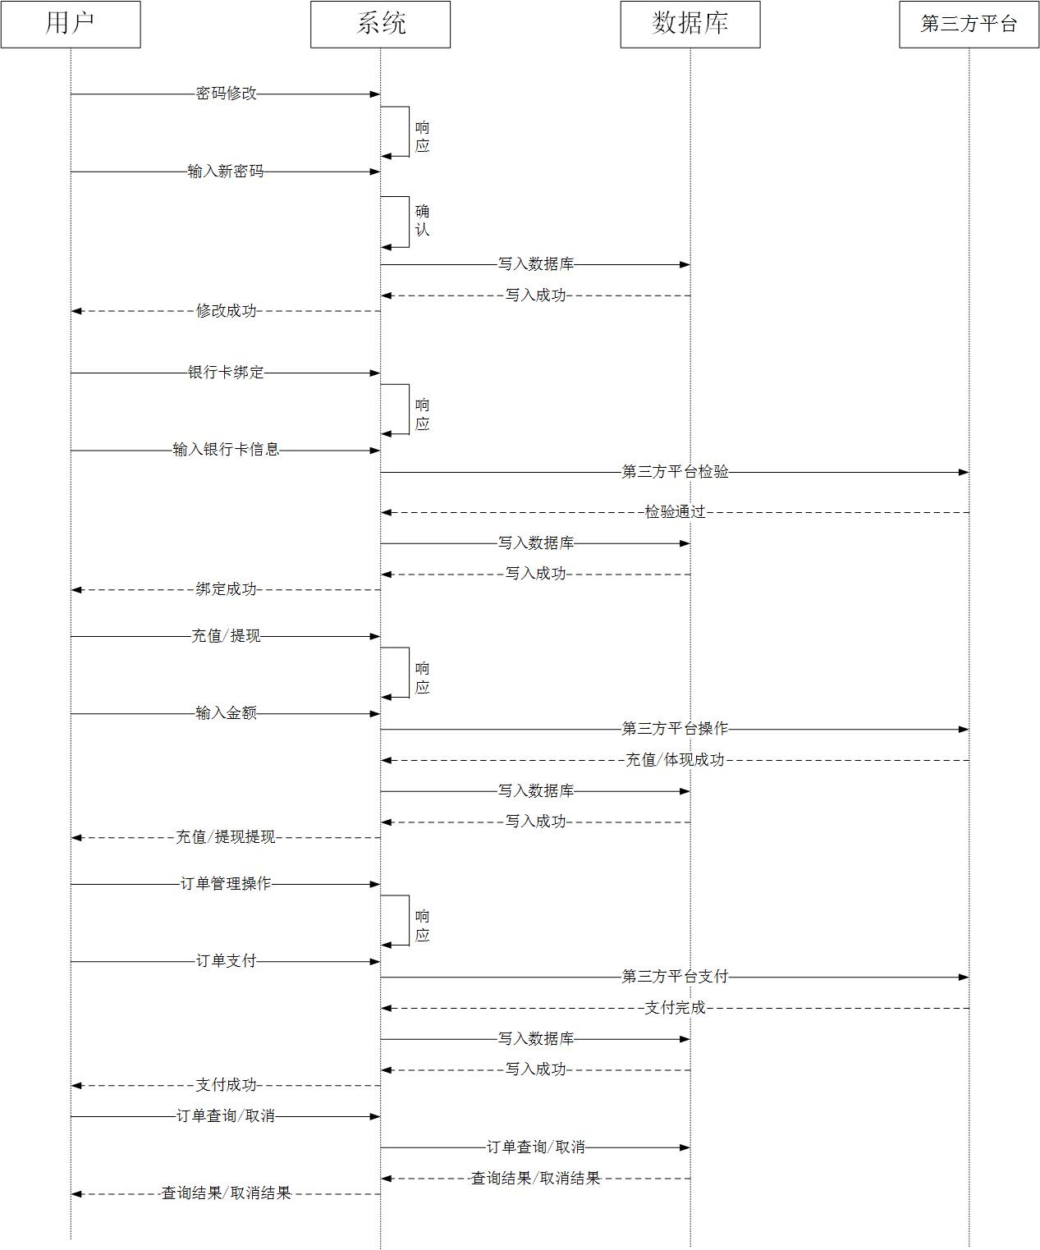

图4-8 个人信息管理模块交互图

### ****4.3.4 新闻与社交模块****

资讯模块主要是在客户端进行彩票资讯的呈现，其更新由后台完成。如图4-9所示为资讯模块功能结构图。

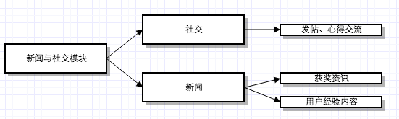

图4-9 资讯模块功能结构图

## ****4.4 接口设计****

### ****4.4.1 内部接口****

本客户端的内部接口主要是指客户端与本地数据库间的接口，完成客户端与本地数据库的读写操作。

1. 用户注册接口

表4-1 个人注册服务接口表

|  |  |  |
| --- | --- | --- |
| 功能和说明 | 用户注册信息 | |
| Request | Direction | 客户端🡪mySQL数据库 |
| Arguments | 用户名username，密码password |
| Response | Direction | mySQL数据库🡪客户端 |
| Result | ｛status：true/false， message：success／fail｝ |

1. 用户登录接口

表4-2 个人登录服务接口表

|  |  |  |
| --- | --- | --- |
| 功能和说明 | 用户登录，便于客户端维护用户登录状态 | |
| Request | Direction | 客户端🡪mySQL数据库 |
| Arguments | 用户名username、密码password |
| Response | Direction | 客户端本地数据库🡪客户端 |
| Result | ｛status：true/false， message：success／fail｝ |

1. 投注

表4-4 数字彩投注服务接口表

|  |  |  |
| --- | --- | --- |
| 功能和说明 | 彩票投注 | |
| Request | Direction | 客户端🡪mySQL数据库 |
| Arguments | 投注号码、投注注数、投注倍数、投注金额 |
| Response | Direction | mySQL数据库🡪客户端 |
| Result | ｛status：true/false，message：xxx｝ |

表4-5 竞技彩投注服务接口表

表4-6 合买服务接口表

|  |  |  |
| --- | --- | --- |
| 功能和说明 | 合买投注 | |
| Request | Direction | 客户端🡪数据库 |
| Arguments | 合买方案、合买金额 |
| Response | Direction | 数据库🡪客户端 |
| Result | ｛status：true/false，message：xxx｝ |

1. 密码修改

表4-7 密码修改服务接口表

|  |  |  |
| --- | --- | --- |
| 功能和说明 | 密码修改 | |
| Request | Direction | 客户端🡪数据库 |
| Arguments | 原密码、新密码 |
| Response | Direction | 数据库🡪客户端 |
| Result | ｛status：true/false，message：xxx｝ |

1. 订单查询

表4-8 订单查询服务接口表

|  |  |  |
| --- | --- | --- |
| 功能和说明 | 订单查询 | |
| Request | Direction | 客户端🡪数据库 |
| 参数 | 用户名 |
| Response | Direction | 数据库🡪客户端 |
| 返回结果 | 订单信息：｛bet list：［…］｝ |

1. 订单取消

表4-9 订单取消服务接口表

|  |  |  |
| --- | --- | --- |
| 功能和说明 | 个人信息管理中的订单取消 | |
| Request | Direction | 客户端🡪数据库 |
| 参数 | 订单号 |
| Response | Direction | 数据库🡪客户端 |
| 返回结果 | {status: true/false, message: xxx} |

### ****4.4.2 外部接口****

#### 4.4.2.1 第三方服务平台接口

本客户端的第三方服务平台接口是指网络彩票系统Web客户端所使用的第三方服务接口。

1.银行卡绑定

表4-10银行卡绑定服务接口表

|  |  |  |
| --- | --- | --- |
| 功能和说明 | 绑定银行卡 | |
| Request | Direction | 客户端🡪第三方服务平台 |
| Arguments | 开户名、开户行、银行卡号、密码 |
| Response | Direction | 第三方服务平台🡪客户端 |
| Result | ｛status：true/false，message：xxx｝ |

2.账户充值服务接口

表4-11账户充值服务接口表

|  |  |  |
| --- | --- | --- |
| 功能和说明 | 用户账户充值 | |
| Request | Direction | 客户端🡪第三方服务平台 |
| Arguments | 用户名、充值金额 |
| Response | Direction | 第三方服务平台🡪客户端 |
| Result | ｛status：true/false，message：xxx｝ |

3.账户提现服务接口

表4-12账户提现服务接口表

|  |  |  |
| --- | --- | --- |
| 功能和说明 | 用户账户提现 | |
| Request | Direction | 客户端🡪第三方服务平台 |
| Arguments | 用户名、提现金额、银行卡号 |
| Response | Direction | 第三方服务平台🡪客户端 |
| Result | ｛status：true/false，message：xxx｝ |

4.开奖信息展示服务接口

表4-13开奖信息展示服务接口表

|  |  |  |
| --- | --- | --- |
| 功能和说明 | 开奖信息的展示 | |
| Request | Direction | 客户端🡪第三方服务平台 |
| Arguments | 彩票类别、期数 |
| Response | Direction | 第三方服务平台🡪客户端 |
| Result | ｛result：[xxx..]｝ |

#### 4.4.2.2 运营服务支撑平台接口

运营服务平台支撑接口指客户端与运营服务支撑平台之间的接口，在本客户端系统中运营服务支撑平台包括资讯后台管理系统与论坛后台管理系统。

1. 资讯展示服务接口

表4-14资讯展示服务接口表

|  |  |  |
| --- | --- | --- |
| 功能和说明 | 客户端资讯展示 | |
| Response | Direction | 运营服务支撑平台🡪客户端 |
| Result | 资讯内容 |

1. 论坛发帖接口

表4-15论坛发帖服务接口表

|  |  |  |
| --- | --- | --- |
| 功能和说明 | 论坛发帖 | |
| Request | Direction | 客户端🡪运营服务支撑平台 |
| Arguments | 标题、内容、用户ID |
| Response | Direction | 运营服务支撑平台🡪客户端 |
| Result | ｛status：true／false，message：xxx｝ |

1. 论坛回帖服务接口

表4-17论坛回帖服务接口表

|  |  |  |
| --- | --- | --- |
| 功能和说明 | 论坛发帖 | |
| Request | Direction | 客户端🡪运营服务支撑平台 |
| Arguments | 帖子id、内容 |
| Response | Direction | 运营服务支撑平台🡪客户端 |
| Result | ｛status：true/false，message：xxx｝ |

1. 论坛帖子展示服务接口

表4-16论坛帖子展示服务接口表

|  |  |  |
| --- | --- | --- |
| 功能和说明 | 论坛帖子展示 | |
| Response | Direction | 运营服务支撑平台🡪客户端 |
| 返回结果 | 帖子内容 |

## ****4.5 数据库设计****

由于本次毕设主要完成的是网络彩票投注平台WEB客户端的研究与设计，不涉及过多后台的部分，所以数据库为简化版设计。

### ****4.5.1 数据库E-R图****

由于本客户端数据库为简化版，所以只设计了订单表和用户表。其中，订单表以订单编号为主键，共有七个属性；用户表以用户名为主键，共有六个属性。客户端数据库E-R图如图4-13所示。画

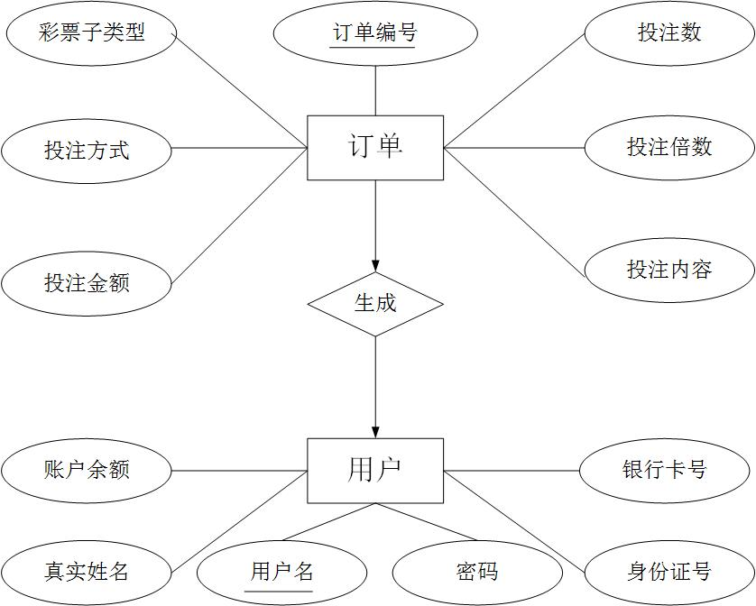

图4-13 客户端数据E-R图

### ****4.5.2 数据库表设计****

* 订单表——order

|  |  |  |  |
| --- | --- | --- | --- |
| 元素名称 | 中文描述 | 元素类型 | 主键与否 |
| orderid | 订单编号 | VARCHAR(255) | 主键 |
| lotterytype | 彩票子类型 | VARCHAR(50) | 非主键 |
| bettype | 投注方式 | VARCHAR(50) | 非主键 |
| betamount | 投注金额 | DOUBLE(9) | 非主键 |
| betcount | 投注数 | DOUBLE(5) | 非主键 |
| betmulti | 投注倍数 | DOUBLE(5) | 非主键 |
| betdata | 投注内容 | VARCHAR(255) | 非主键 |

* 用户表——member

|  |  |  |  |
| --- | --- | --- | --- |
| 元素名称 | 中文描述 | 元素类型 | 主键与否 |
| userid | 用户名 | VARCHAR(255) | 主键 |
| password | 密码 | VARCHAR(255) | 非主键 |
| idcard | 身份证号 | VARCHAR(30) | 非主键 |
| realname | 真实姓名 | VARCHAR(30) | 非主键 |
| money | 账户金额 | DOUBLE(9) | 非主键 |
| bankcard | 银行卡号 | VARCHAR(255) | 非主键 |

## ****4.6 小结****

本章通过对第三章需求分析的进一步整理，从网络彩票投注平台WEB客户端的系统框架选择、网站架构设计、功能模块设计、接口设计以及数据库设计五个方面完成了系统的概要设计，为下一步的系统实现打好了基础。

第五章 网络彩票投注系统WEB客户端的实现

通过完成网络彩票投注系统WEB客户端的概要设计，在确定了客户端的功模块以及模块间的接口之后，本章将主要介绍客户端的具体实现，限于篇幅原因，只列出重点模块部分。客户端开发环境为Dreamweaver CS6，Dreamweaver是美国MACROMEDIA公司开发的集网页制作和管理网站于一身的网页编辑器，在设计前端页面时可以实时预览页面样式，方便调试。

## ****5.1 客户端界面实现****

客户端界面作为网络彩票投注系统WEB客户端的呈现方式，是与用户交互最为直观地部分，客户端界面的设计应具有易用性、美观性与导向性。根据前一章概要设计的归纳总结，首先对所有功能模块应具有的页面进行平面设计，然后再通过Dreamweaver进行开发。

在客户端界面的实现过程中，所有的标签样式写入main.css文件，每一个页面在头部进行引用。main.css文件代码如下：

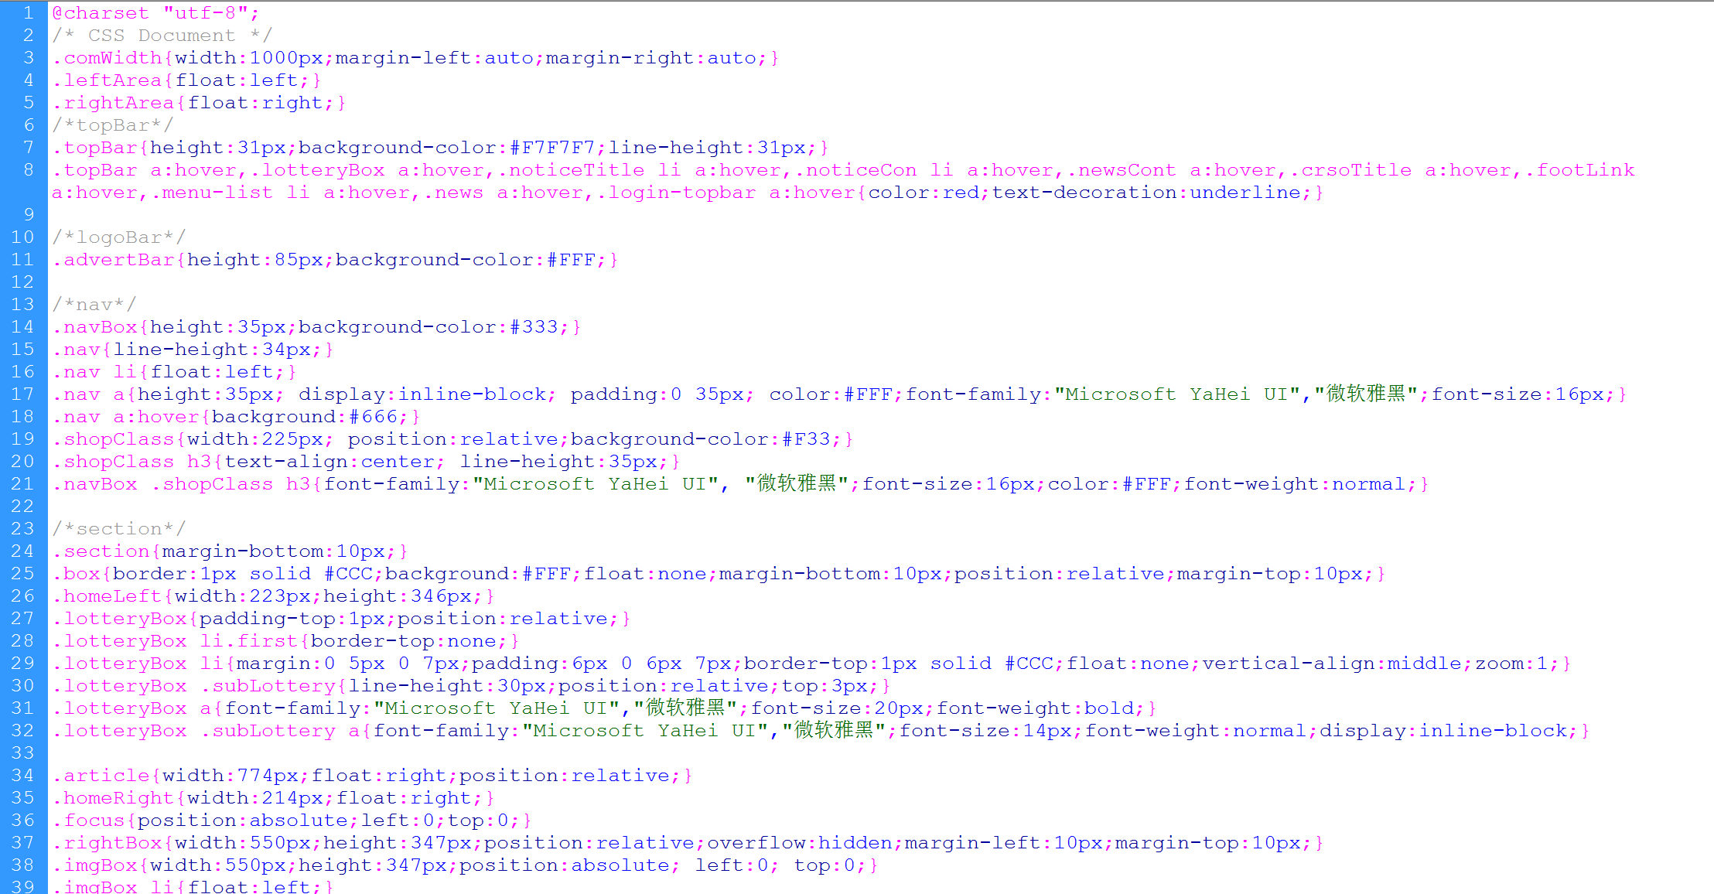

图5-1 客户端页面CSS样式代码片段

客户端界面的主体部分实现形式为HTML的各类标签元素，在动态页面的实现过程中，通过PHP脚本语言嵌入以实现。以客户端主页为例的页面代码如下：

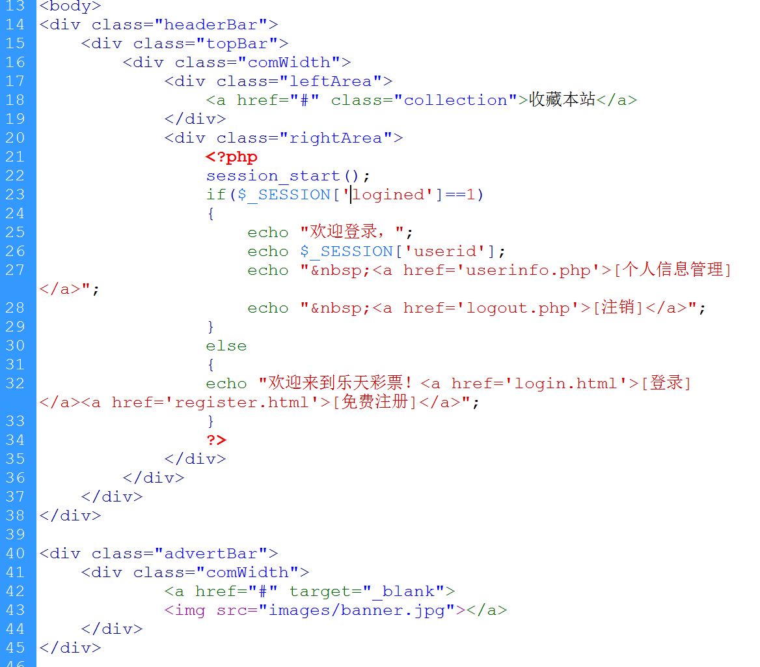

图5-2 客户端主页代码片段

在有动态效果的界面中，需要引用JavaScript文件，由于选择jquery库来实现，所以在页面头部需要引用jquery库与相应的js文件。以选项卡切换的动态效果为例的noticeTab.js文件代码如下：

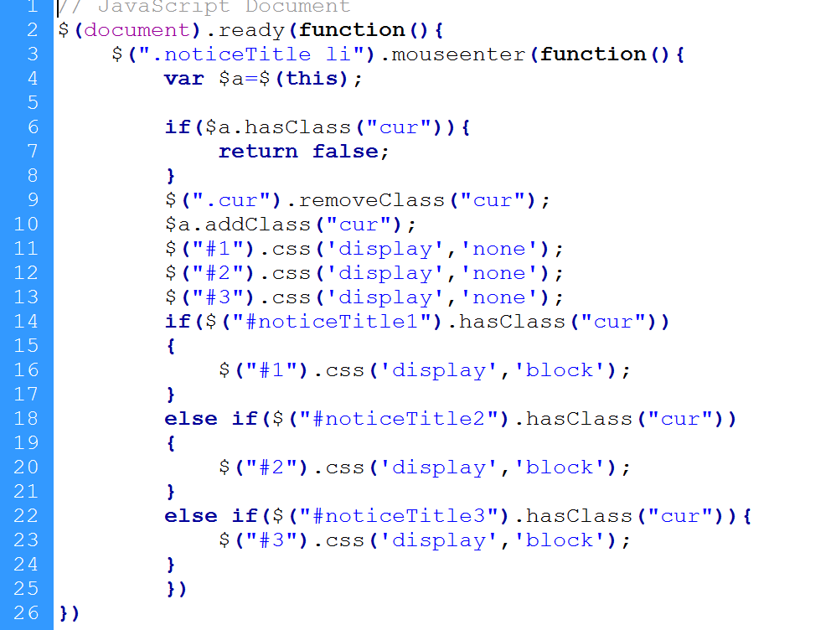

图5-3 noticeTab.js文件代码片段

## ****5.2 注册与登录模块实现过程****

### ****5.2.1 注册与登录模块流程图****

注册与登录模块流程图分为注册与登录模块部分与注销部分，如图5-4和5-5所示。

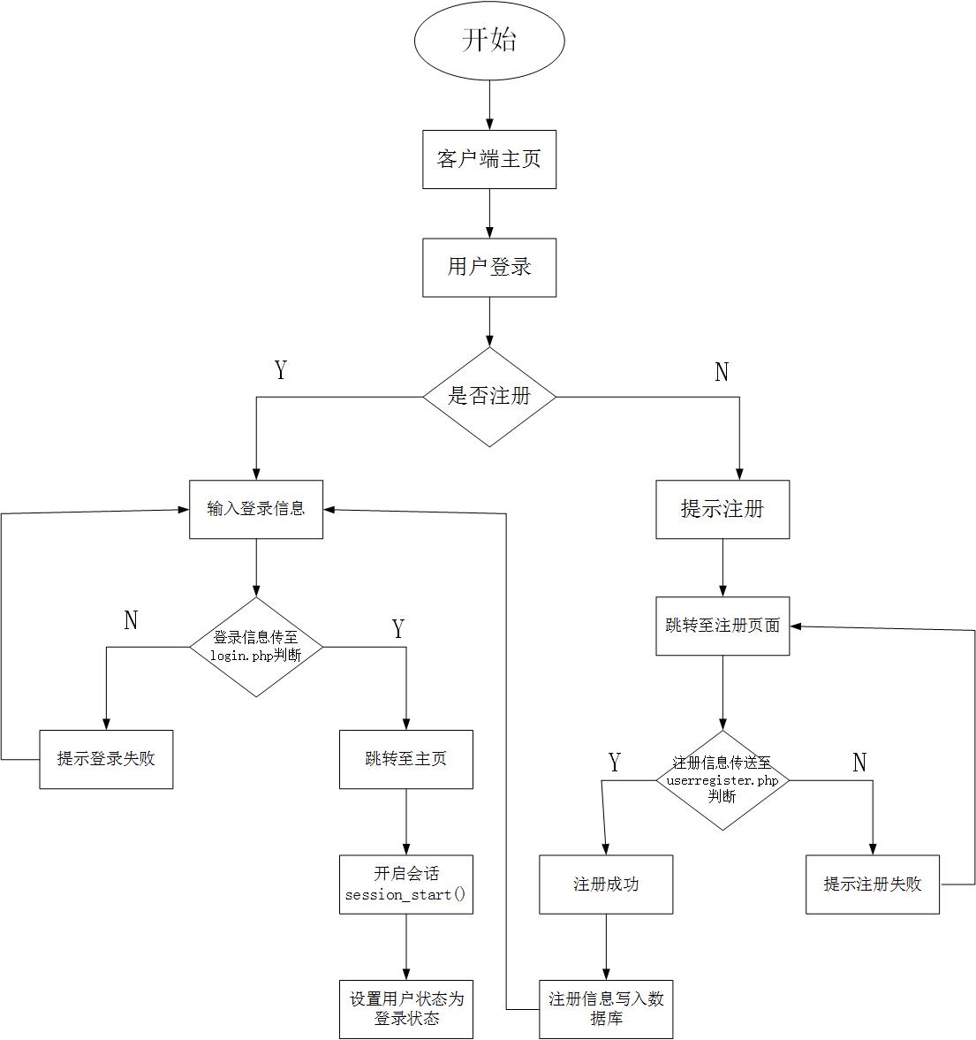

图5-4 注册与登录模块流程图

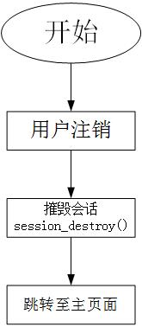

图5-5 注销模块流程图

### ****5.2.2 注册与登录模块具体实现****

* 注册模块

注册页面主要由表单组成，因为注册信息存在安全性问题，所以表单中数据的传送方式选用POST方法。选用POST方法，首先浏览器将与 action 属性中指定的表单处理服务器建立联系，一旦建立连接之后，浏览器就会按分段传输的方法将数据发送给服务器。在服务器端，一旦 POST 样式的应用程序开始执行时，就应该从一个标志位置读取参数，而一旦读到参数，在应用程序能够使用这些表单值以前，必须对这些参数进行解码。用户特定的服务器会明确指定应用程序应该如何接受这些参数。此外，表单数据的提交地址为userregister.php。

注册过程中，对用户输入的用户名、密码等数据会通过check.js文件中的函数进行实时检测，其中符合要求的设定为用户名不为空、密码长度不少于6位且要求为数字或字母。如输入不符合要求，客户端会弹窗进行提示。当用户输入符合要求并提交注册之后，userregister.php会对提交的数据进行处理：如果用户名已存在，提示用户重新输入；如果检测通过，则将用户名、经MD5加密后的用户密码、实名、身份证号码提交至数据库存储，并提示用户注册成功，同时3秒后跳转至登录页面。注册界面如下所示：

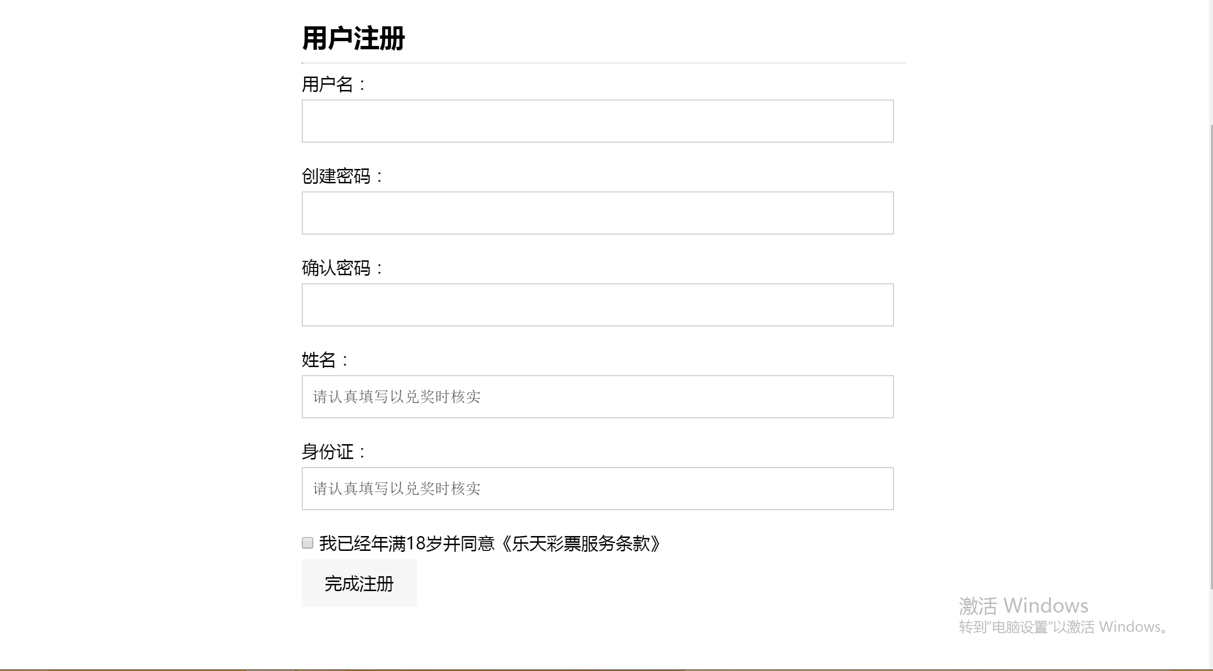

图5-6 用户注册界面

* 登录模块

登录页面的表单数据传送方式同样选择POST方法，在用户输入用户名和密码并提交后，表单数据提交至login.php，在login.php中首先会开启会话session_start()，同时将提交的数据通过与数据库比对返回结果：如果输入信息正确，开启会话则将用户状态设置为登录状态，并将用户信息存入SESSION变量中，当登录完成返回主页时，在主页右上角显示用户信息。登录界面如下所示：

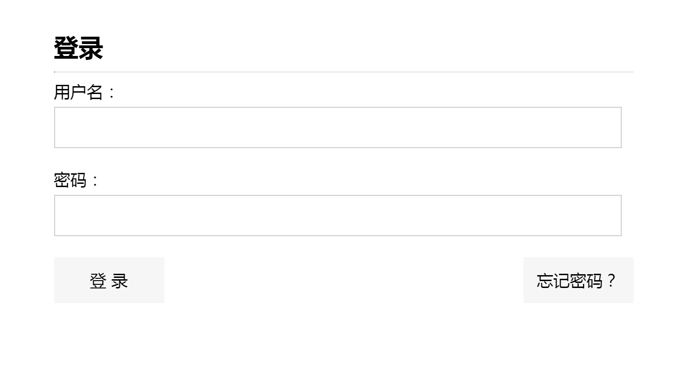

图5-7 用户登录界面

* 注销模块

当用户需要注销时，在主页右上角点击注销按钮后页面会跳转至logout.php，在此页面中，执行session_destroy()销毁当前会话中的全部数据，并跳转至主页，完成注销。

## ****5.3 投注模块实现过程****

### ****5.3.1 投注模块流程图****

投注模块流程图如图5-8所示。

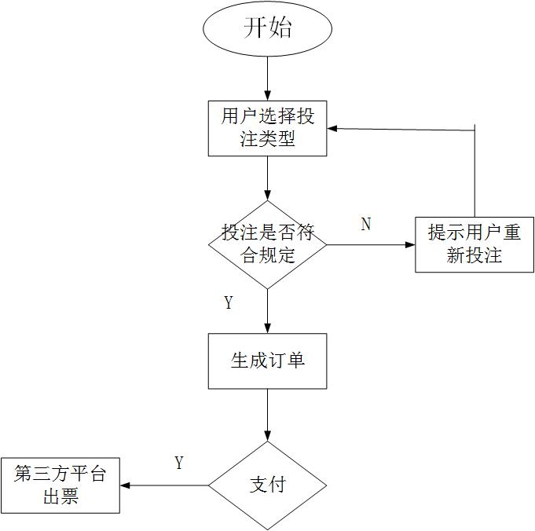

图5-8 投注模块流程图

### ****5.3.2 投注模块具体实现****

* 数字彩投注模块

本客户端所要实现的数字彩主要有双色球、七乐彩、快3、3D，以下主要以双色球为例进行描述。

双色球彩票投注区分为红色球号码区和蓝色球号码区，每注投注号码由6个红球号码和1个蓝球号码组成，红色球号码区从1-33中选择，蓝色球号码从1-16中选择。双色球的投注方法可分为自选号码和机选号码，投注方式分为单式投注和复式投注。单式投注是从红色球号码中选择6个号码，从蓝色球号码中选择1个号码，组合为一注投注号码的投注。复式投注分为三种：（一）红色球号码复式：从红色球号码中选择7--20个号码，从蓝色球号码中选择1个号码，组合成多注投注号码的投注。（二）蓝色球号码复式：从红色球号码中选择6个号码，从蓝色球号码中选择2--16个号码，组合成多注投注号码的投注。（三）全复式：从红色球号码中选择7--20个号码，从蓝色球号码中选择2--16个号码，组合成多注投注号码的投注。本客户端主要实现的是投注方式为单式投注【9】。

在投注页面，分为红色球投注区和蓝色球投注区，用户可选择手选或机选的方式，如果用户手选时选择的球数不符合规定，在用户加入号码篮时页面会提示用户重新选择。机选时，分为“红球机选”、“蓝球机选”和“机选一注”，机选的实现通过jquery库中的Math.random()随机数生成函数实现。选号时，被选中的号码颜色会发生改变，红色球变红，蓝色球变蓝，选号变色通过JavaScript脚本实现。除了选号，在红色球区、蓝色球区还设计了号码清空按钮，用户也可通过再次点击已选中的号码取消选中。当用户选择时，系统会将选择的红球和蓝球号码存入全局数组allnum中。用户选号完成后，可将选中的号码加入号码篮，号码篮中会显示allnum中的号码并以颜色区分，在号码篮中也可进行清空和单注删除操作。

当用户确认选择完毕后，可点击号码篮下方的提交订单按钮进行提交，系统会根据用户所选号码与注数生成一个numorder数据表存入本地数据库进行预处理，待用户支付完成，再将订单提交至第三方平台完成出票。双色球选号界面如下所示：

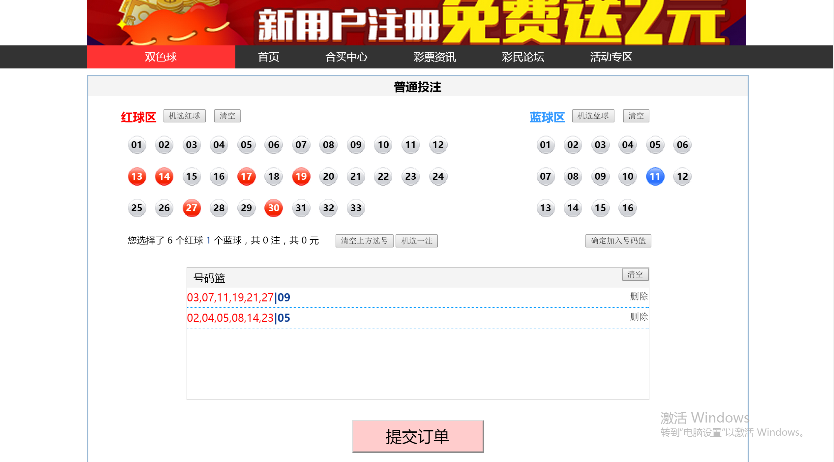

图5-9 双色球投注界面

* 竞技彩投注模块

本客户端所要实现的竞技彩主要有足球/篮球胜平负竞猜、足球/篮球让球胜平负竞猜和足球比分竞猜，以下主要以足球胜平负为例进行描述。

足球比赛由两支队伍在专用足球场地竞赛，每队11名队员，法定比赛时间为90分钟，有时裁判会根据比赛时队员受伤后救治所耽误的时间在90分钟后补时，多为几分钟，称为伤停补时时间，竞彩足球彩票竞猜的比赛结果为90分钟加上伤停补时时间里的结果。足球比赛的结果有三种，主队胜、主队负和双方打平。主队胜则主队得3分，主队负则主队不得分，主队与客队打平则主队得1分。足球彩票竞猜胜平负时用3、1、0分别代表主队胜、主队平和主队负。彩民选定一场比赛，对主队在全场90分钟（含伤停补时）的“胜”、“平”、“负”结果进行投注。投注方式有：单式投注、复式投注、倍投、过关投注（仅限三关以下）。

在投注页面，左侧为足球比赛场次，右侧为投注区。投注区内分为“胜”、“平”、“负”三列，每一列下方的方框内有与左侧对应的场次相应的赔率，用户通过点击可以进行选择，选中后的方框颜色变红，变色通过JavaScript脚本实现。在投注页面下方，用户可以根据需要选择过关方式以及投注倍数，同时系统会根据投注金额计算中奖金额提示用户。用户选择完毕后，可点击提交订单按钮进行提交，系统会将用户选择的投注方案生成gameorder表存入本地数据库进行预处理，待用户支付完成，再将订单提交至第三方平台完成出票。足彩胜平负竞猜投注页面如下所示：

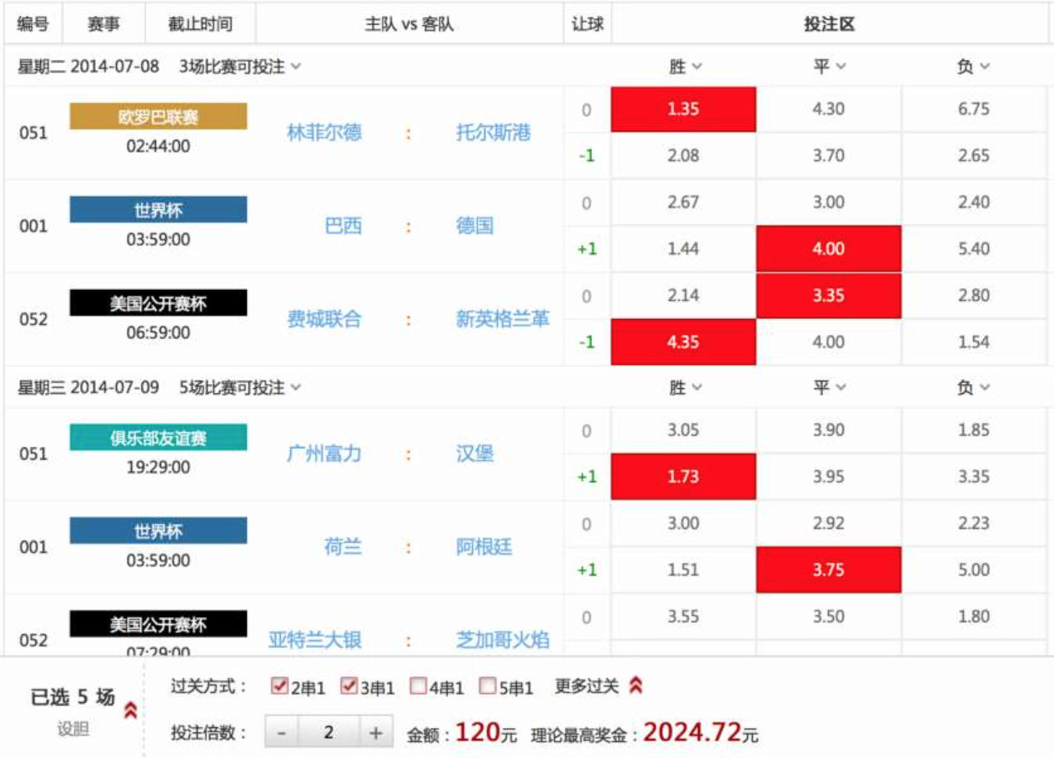

图5-10 足彩胜平负投注界面

* 合买模块

本客户端除“快3”以外其他彩票种类都支持发起合买订单，发起人发起合买订单后其他用户可以进行跟单操作。如发起的合买订单，在投注期次时间截止时未达到100%(包含发起人保底的情况下)，合买订单发起失败，投注金额将返回对应发起人及参与合买的用户账号内。

发起合买时，用户需填写方案，包括方案介绍、中奖佣金、拆分份数、认购数、保底数、方案是否可见等内容，填写完成后系统生成togetherBuy表存入本地数据库，并在合买页面调出合买方案进行展示。发起合买页面如下：

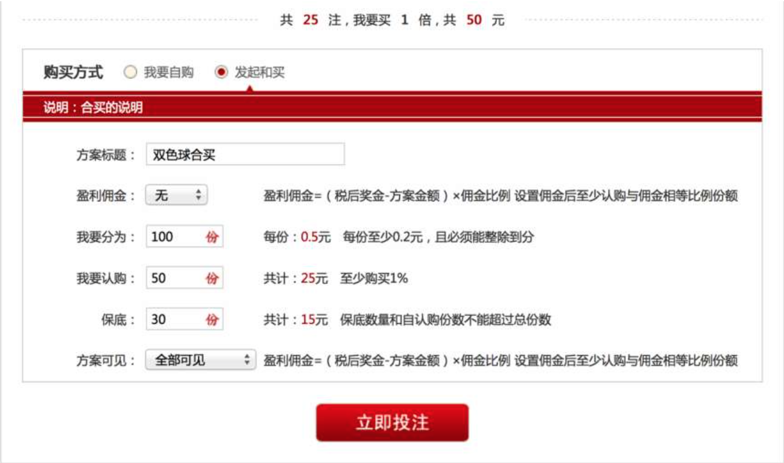

图5-11 合买发起界面

参与合买时，用户选择方案后，可查看方案详情并选择购买份数，确认下单后，系统生成tobuyorder表存入本地数据库进行预处理，待合买方案完成后，将订单提交至第三方平台完成出票。若方案失败，投注金额将返回对应发起人及参与合买的用户账号内。参与合买页面如下：

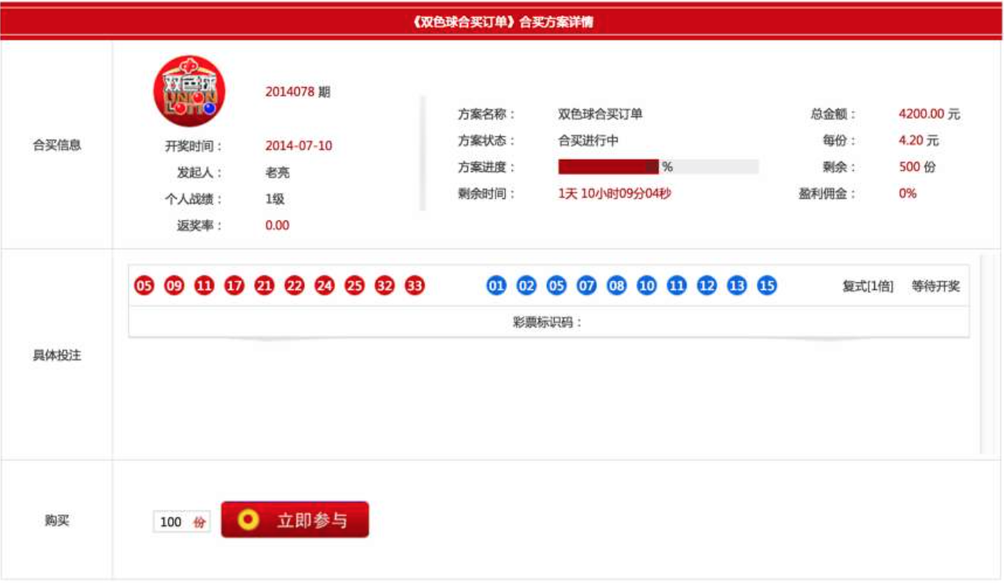

图5-12 参与合买界面

## ****5.4 个人信息管理模块实现过程****

### ****5.4.1 个人信息管理模块流程图****

个人信息管理模块流程图如图5-13所示。

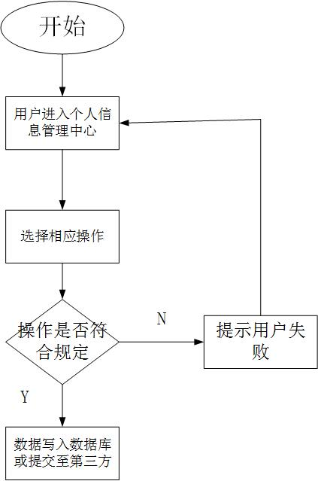

图5-13 个人信息管理模块流程图

### ****5.4.2 个人信息管理模块具体实现****

* 密码修改模块

密码修改过程中，所有密码输入的表单数据传送方式都选择POST方法，在用户输入原密码、新密码以及确认新密码之后，表单数据提交至pwdupd.php，在pwdupd.php中首先会开启会话，通过会话中的SESSION变量获得用户信息，然后连接本地数据库进行密码修改。在密码输入过程中，会通过check_len()函数对密码长度进行监测，若不合格系统会弹窗提示用户。在用户输入完成提交后，若发现原密码错误或两次新密码输入不相同，系统会提示用户相应错误并提供返回按钮返回至个人信息管理主页。密码修改页面如下所示：

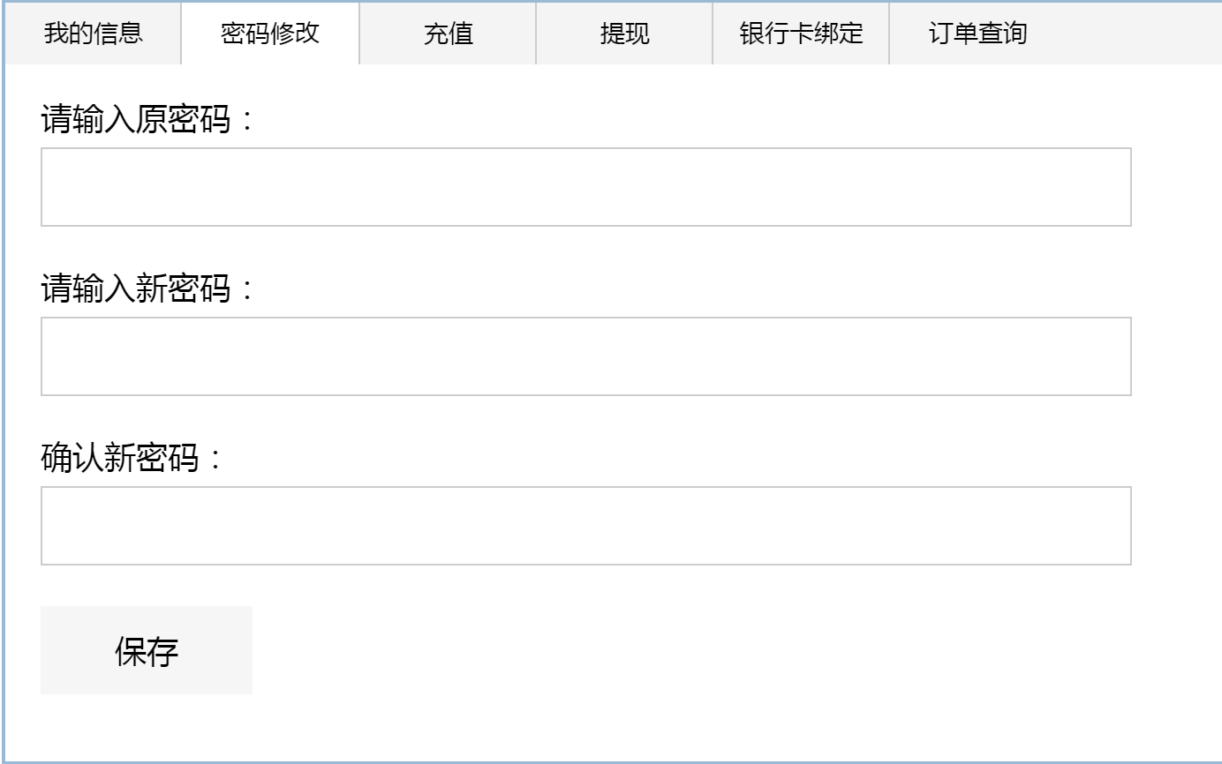

图5-14 密码修改界面

* 充值/提现模块

充值与提现由于需要第三方平台的接入，所以用户在点击确认按钮之后，系统会跳转至第三方平台。本次毕设不涉及此部分内容，所以并未真正接入，只保留了接口，在用户点击确认之后会进入loading.php页面提示用户“正在跳转，请稍后”。在充值与提现页面，系统会通过SESSION变量获得用户账户中的金额，并显示在前端提示用户。如下页面为充值页面：



图5-16 账户充值界面

* 银行卡绑定

银行卡的绑定过程需要第三方接入验证，验证完成后存储至本地数据库。在用户输入数据的过程中，表单数据的传送方式选择POST方法，当用户单击提交审核按钮后，系统提示用户“绑定信息已提交审核”并在本地数据库进行预存储，同时数据传送至第三方验证平台进行验证。若审核通过，绑定数据保留在本地数据库，否则在本地数据库删除此条信息并提示用户“验证不通过，绑定失败”。如下图为银行卡绑定页面：

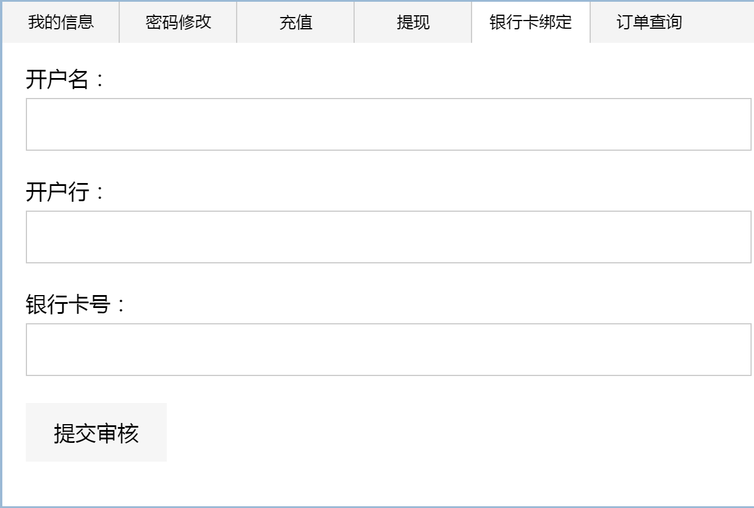

图5-17 银行卡绑定界面

* 订单管理

此处的订单管理主要是出票前存储在本地数据库预处理的订单，用户可以进行订单查询、订单支付和订单取消三个操作。用户在订单管理界面可以看到自己的订单记录，在订单列表中订单的一些基本信息。用户可以通过输入日期的方式查询自己的订单记录，查询日期将作为参数传入searchOrder()函数进行搜索，并将查询到的结果返回至前端页面。如果订单尚未支付，用户可以进行支付或取消操作，支付过程需要接入第三方支付平台，取消订单即在本地数据库删除记录。如下图为订单管理页面：

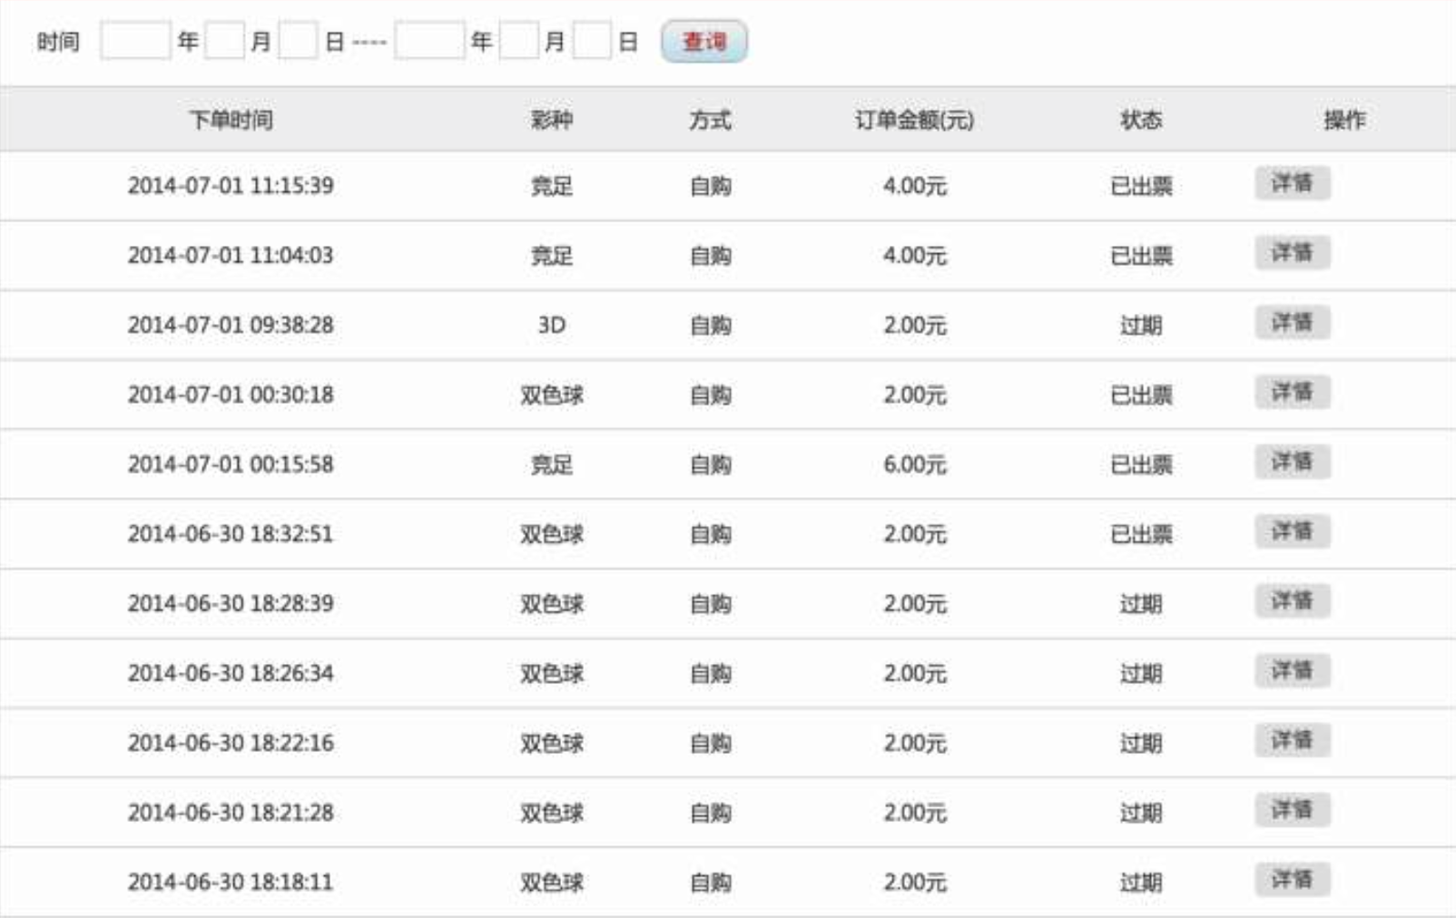

图5-18 订单管理界面

## ****5.5 小结****

本章首先从客户端界面谈起，详细地介绍了客户端界面的实现过程。然后通过流程图与界面展示的方式，详细描述了注册/登录、投注、个人信息管理三大客户端关键功能模块的实现过程。

第六章 网络彩票投注系统WEB客户端的测试

本章将从测试环境谈起，从测试场景以及测试用例三个方面对网络彩票投注平台WEB客户端已实现的部分进行测试，最后给出测试评估。

## ****6.1 测试环境****

网络彩票投注系统WEB客户端测试环境表如下所示。

表6-1 网络彩票投注系统WEB客户端测试环境表

|  |  |
| --- | --- |
| 操作系统 | Windows 8.1 专业版 |
| 浏览器 | Google Chrome |
| 服务器语言 | PHP 5.5.12 |
| WEB服务器 | Apache 2.4 |
| 本地数据库 | MySQL 5.6.21 |

## ****6.2 测试场景****

测试场景是基于场景的软件测试，可以通过需求分析中对应用场景来完成对软件功能的测试【10】。本节将主要根据网络彩票投注系统WEB客户端的注册/登录、投注、个人信息管理三大关键模块的功能场景列出测试用例表。

注册/登录模块测试用例表如表6-2所示。

表6-2 注册/登录模块测试用例表

|  |  |
| --- | --- |
| 用例编号 | 用例描述 |
| 001 | 用户注册 |
| 002 | 用户登录 |
| 003 | 用户注销 |

投注模块测试用例表如表6-3所示。

表6-3 投注模块测试用例表

|  |  |
| --- | --- |
| 用例编号 | 用例描述 |
| 004 | 双色球投注 |
| 005 | 足球胜平负投注 |
| 006 | 合买发起 |
| 007 | 合买参与 |

个人信息管理模块测试用例表如表6-4所示。

表6-4 个人信息管理模块测试用例表

|  |  |
| --- | --- |
| 用例编号 | 用例描述 |
| 008 | 密码修改 |
| 009 | 账户充值 |
| 010 | 账户提现 |
| 011 | 银行卡绑定 |
| 012 | 订单查询 |
| 013 | 订单取消 |
| 014 | 订单支付 |

## ****6.3 测试评估****

各测试用例均得到与预期相符合的结果。

第七章 总结与展望

## ****7.1 毕业设计工作总结****

从选题确定开始，在完成毕业设计与论文的过程中经历了以下阶段：

1）前期：该阶段工作主要围绕“做什么”展开，对各大彩票投注网站进行了深度调研，并从用户使用软件的角度出发熟悉网络彩票购买流程，同时进行开发语言的学习以及软件开发环境的搭建。

2）中期：该阶段工作主要围绕“怎么做”展开，通过前期调研，首先从功能和性能两方面对软件进行分析并完成完整的需求分析文档。其次，在确定了软件的需求之后，对需求分析中描述的功能进行划分完成概要设计文档。最后，根据概要设计完成的各个功能模块以及接口，开始各个模块的代码编写。

3）后期：完成代码编写，根据实际情况实现网络彩票投注系统WEB客户端的部分功能，对已完成部分进行测试，完成论文撰写工作。

通过这三个月三个阶段的工作，从调研到实现，我亲身经历了一个软件系统开发的全过程。对此，深有以下两点体会：

1）调研的重要性。所谓“知己知彼百战不殆”，通过对现有的同类产品进行调研，能够更快地了解产品的业务流程，同时发现其中的优点与问题，在自己进行开发的时候能够有一个明确的参考与方向。

2）文档的重要性。在开发过程中，曾在调研之后直接开始代码编写，随后在编写过程中遇到了各种各样的麻烦，比如模块间的接口不统一，业务逻辑流程的混乱等问题。这样的问题接踵而至，无法避免。于是，便回归软件开发的正确步骤，按照瀑布模型，编写需求分析、概要设计等文档，有了文档的指导，工作也有了进展。

## ****7.2 下一步工作展望****

由于时间限制，本次网络彩票投注系统WEB客户端主要完成的是前端部分以及简单的后台部分，包括注册登录、彩票投注、个人信息管理功能。同时，投注模块的玩法尚不完善。对于未完成的运营服务支撑系统，包括资讯管理系统、论坛管理系统还需进一步实现。

参考文献

[1].中国彩票发展报告（2015）

致 谢

经过三个月的忙碌，本次毕业设计工作已经步入尾声。在这短短的三个月内能够有此成果，离不开我的指导老师李劼老师的悉心教导。在李老师的指导下，我对网络彩票投注系统的架构、网络彩票业务流程、彩票相关知识、WEB开发技术以及软件工程开发流程都有了进一步认识，并通过实践，提高了自己的能力。在项目过程中，李老师不断关心我们的项目进度，在每周一次的组会讨论上，都会及时指出项目中的不足并给予专业的技术支持。经过这段时间的学习，李老师和蔼的态度、专业的知识背景都留给我非常深刻的印象，在今后的工作生活中，我也将视李老师为榜样继续进步。

同时，我也要感谢项目组一同开发的同学。在我每次遇到问题的时候，他们都会与我一起探讨。在良好的学习氛围下，这次毕业设计进展顺利。